Тема № 10- № 14
№ 10. Маркетинговая характеристика аптеки (18 часов)
№ 11. Торговое оборудование аптеки (6 часов)
№ 12. Планировка торгового зала аптеки (12 часов)
№ 13. Витрины. Типы витрин. Оформление витрин. (12 часов)
№ 14. Реклама в аптеке. (6 часов)

«Губернские аптеки» Аптека № 17

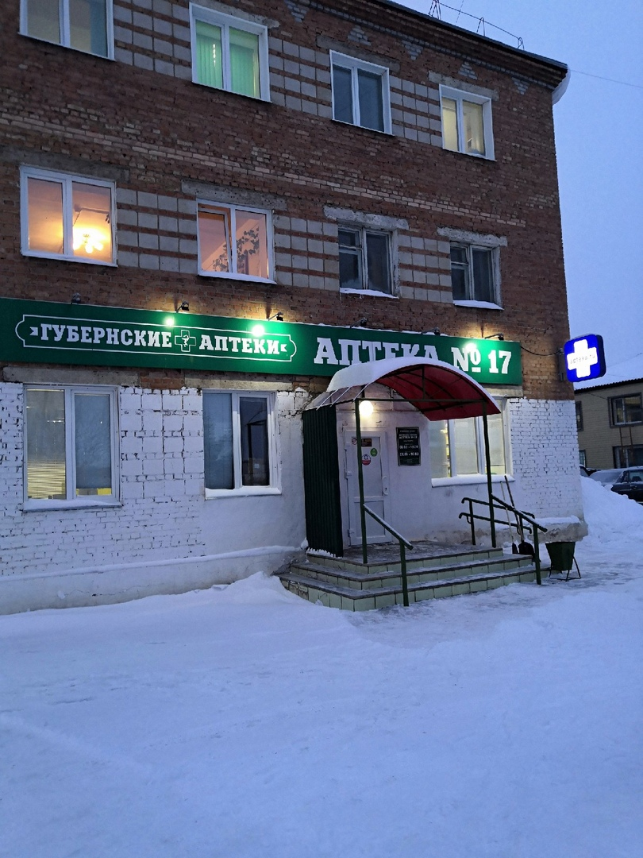
Аптека № 17 находится в довольно оживлённом и прохладном месте.
Аптека готовых лекарственных форм, отдел оптики, отдел детского питания. Рядом с аптекой находится поселковая администрация, районная администрация, полиция, магазины.
Категория посетителей аптеки – люди старшего возраста, беременные женщины, мамы с детьми. Частыми посетителями аптеки являются работники организаций, расположенных в том же доме, что и сама аптека. Помимо этого, всегда заходят случайные посетители. Можно отметить, что у каждого фармацевта/провизора есть свой постоянный покупатель.
С точки зрения мерчандайзинга, данная аптека – с единым отпуском, то есть покупатель может приобрести из рук фармацевта/провизора все необходимые товары в одном месте, у любого из фармацевтов/провизоров.
В данной аптеке имеются следующие отделы:
-отдел готовых ЛС;
-отдел безрецептурного отпуска;
-помещения;
-торговый зал;
-комната отдыха персонала;
-кабинет заведующего аптекой;
-помещение для хранения дезинфицирующих средстви уборочного инвентаря;
-туалетная комната.
Подъезд и вход в аптеку:
Вход в аптеку оборудован пандусом, перилами и специальными резиновыми ковриками, что удобно для инвалидов( людей с нарушениями функций опорно-двигательного аппарата) и мам с колясками.
Перед входом в аптеку имеются приспособления для очистки обуви грязи.
Дверь в аптеке широкая, легко открывается, позволяя заходить женщинам с колясками, а также людям с ограниченными возможностями.
Рядом с аптекой находится просторная парковка, как для сотрудников аптеки, так и для посетителей аптеки.
Вывеска и наружная реклам:
Вывеска аптеки выполнена в едином стиле шрифтом на темно-зеленом фоне. На главном входе находится вывеска с расписанием работы аптеки, ее юридический адрес.
Название аптеки – «Губернские аптеки» Аптека № 17
Логотип:
Тоговый зал:
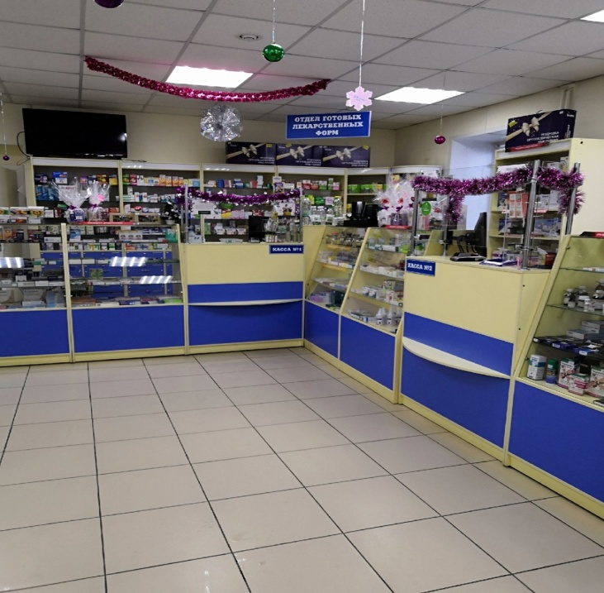
Форма выкладки товаров аптечного ассортимента – закрытая.

Лекарственные препараты расположены по терапевтическим группам, БАДы-по способу применения, косметика- по производителю и по области применения, детское питание и предметы для ухода за детьми- по производителям, диетическое питание, медицинская техника и аппараты расположены по области применения на отдельных витринах. Витрины в торговом зале всегда чистые и отвечают всем основным правилам оформления.
Высота витрин и стеллажей позволяет покупателю рассмотреть нужный ему товар.
Основная информация на упаковке легко читается, не закрывается другими упаковками и ценниками. На витринах соблюдается цветовая гамма, весь товар хорошо виден на светлом торгом оборудовании. Товары на витринах выложены вертикально и горизонтально. Массовая выкладка товара и наполненность витрин соблюдается, фармацевты всегда за этим следят.
В интерьере используются цвета- белый. Мебель аптеки выполнена из материалов, выдерживающих многократную влажную уборку. Имеются вывески по разделению товаров аптечного ассортимента. Освещение в аптеке как искусственное , так и естественное от широких окон. Музыка в аптеке отсутствует. Также в аптеке имеется зона для отдыха поситителей, там же можно измерить артериальное давление.

Схема торгового зала:

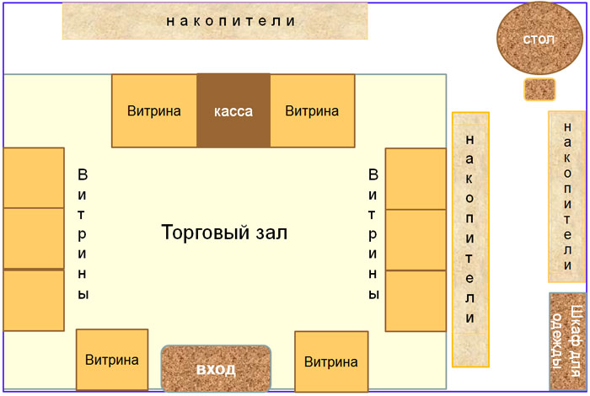

Рекламные материалы в аптеке:
-Плакаты;
-Наклейки;
-Каталоги.

Заключение: аптека соответствует требованиям современного маркетинга.
Зачтено

